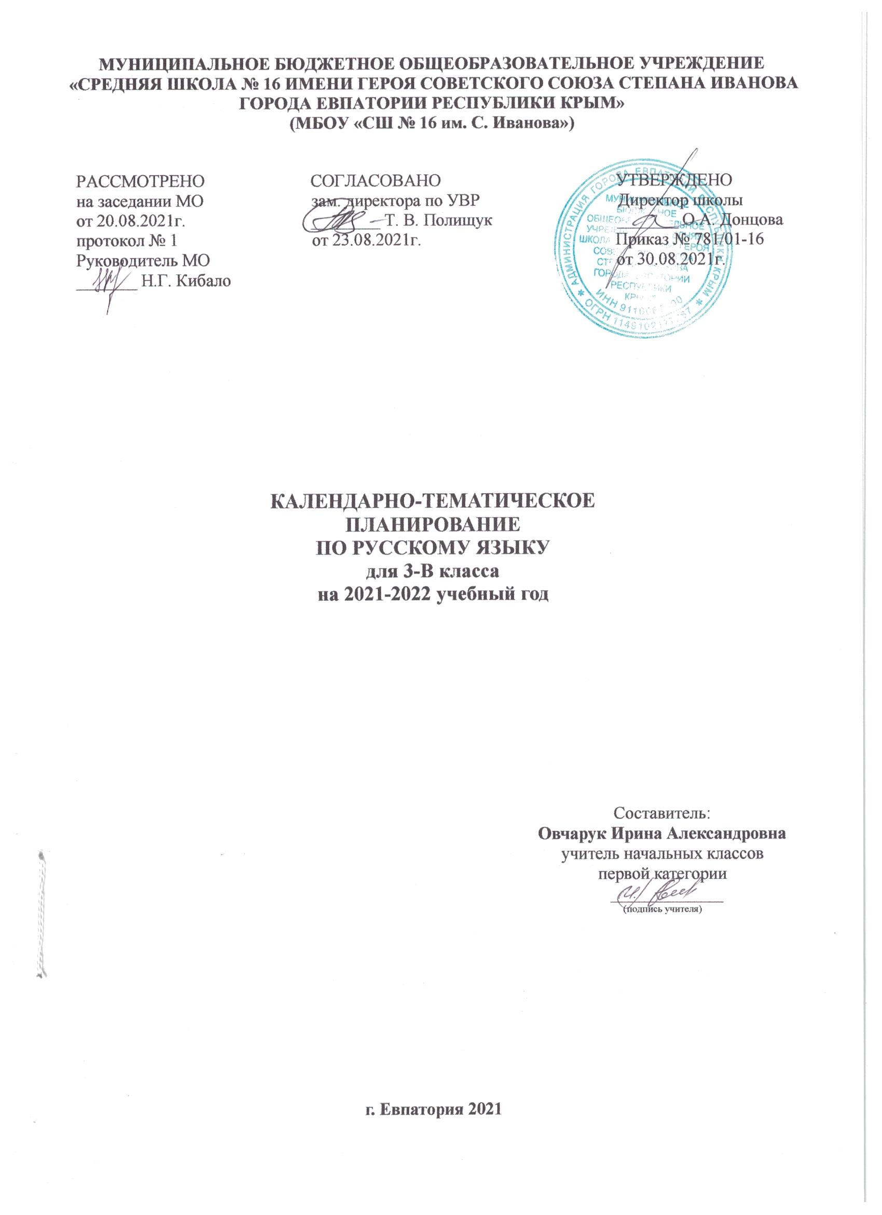
№ п/п |  | Дата |  | ТЕМА УРОКА
план | факт | план | факт | ТЕМА УРОКА
- Язык и речь (1 ч)
1 |  | 01.09 |  | Язык и речь, её виды и назначение. Речь устная, письменная, внутренняя. Р. р. №1. Устное составление текста по рисунку.
- Текст. Предложение. Словосочетание. (8 ч)
2 |  | 03.09 |  | Текст. Признаки и построение текста. Типы текстов: повествование, описание, рассуждение.
3 |  | 06.09 |  | Предложение. Виды предложений по цели высказывания и по интонации. Знаки препинания в конце предложений.
4 |  | 07.09 |  | Предложения с обращением. Знаки препинания при обращении.
5 |  | 08.09 |  | Определение обращения в предложении. Знаки препинания при обращении. Р. р. №2. Устное составление предложений по рисунку.
6 |  | 10.09 |  | Состав предложения. Главные и второстепенные члены предложения. Распространённые и нераспространённые предложения.
7 |  | 13.09 |  | Простое и сложное предложения. Знаки препинания в сложном предложении. Слово с непроверяемым написанием.
8 |  | 14.09 |  | Словосочетание. Связь слов в словосочетании.
9 |  | 15.09 |  | Определение связи слов в словосочетании при помощи вопроса.
- Слово в языке и речи. (16 ч)
10 |  | 17.09 |  | Р. р. №3. Коллективное составление небольшого рассказа по репродукции картины В. Д. Поленова «Золотая осень» из деформированных предложений.
11 |  | 20.09 |  | Лексическое значение в языке и речи. Однозначные и многозначные слова, прямое и переносное значение, синонимы и антонимы.
12 |  | 21.09 |  | Стартовая контрольная работа. Диктант с грамматическим заданием «Осенью»
13 |  | 22.09 |  | Анализ контрольной работы. Работа с толковым словарем, словарями синонимов и антонимов.
14 |  | 24.09 |  | Омонимы. Использование омонимов в речи.
15 |  | 27.09 |  | Слово и словосочетание.
16 |  | 28.09 |  | Фразеологизмы их значение и использование в речи. Работа со словарём фразеологизмов.
17 |  | 29.09 |  | Р. р. №4. Подробное изложение текста и его языковой анализ.
18 |  | 01.10 |  | Части речи. Обобщение и уточнение представлений об изученных частях речи и их признаках.
19 |  | 04.10 |  | Части речи, их признаки. Р. р. №5. Устное составление предложений и текста по репродукции картины И.Т. Хруцкого «Цветы и плоды».
20 |  | 05.10 |  | Части речи. Общее представление об имени числительном. Слова с непроверяемым написанием.
21 |  | 06.10 |  | Однокоренные слова. Обобщение и уточнение представлений об однокоренных-родственных словах, о корне слова.
22 |  | 08.10 |  | Слово и слог. Гласные звуки и буквы. Правописание слов с проверяемыми и непроверяемыми гласными в корне.
23 |  | 11.10 |  | Согласные звуки и буквы. Правописание слов с парными согласными на конце слова и перед согласными в корне.
24 |  | 12.10 |  | Разделительный мягкий знак, его правописание в словах.
25 |  | 13.10 |  | Р.р.№6. Изложение повествовательного текста по вопросам коллективно составленного плана.
- Состав слова (37 ч)
26 |  | 15.10 |  | Корень слова. Однокоренные слова. Чередование согласных в корне. Обучающий проект «Рассказ о слове».
27 |  | 18.10 |  | Сложные слова. Правописание сложных слов.
28 |  | 19.10 |  | Итоговая контрольная работа №1 за I четверть. «Текст. Предложение. Словосочетание. Слово.» Диктант с грамматическим заданием «Осенний лес».
29 |  | 20.10 |  | Анализ контрольной работы. Формы слова. Окончание. Определение окончаний в словах.
30 |  | 22.10 |  | Р.р.№7. Сочинение по репродукции картины А.А.Рылова «В голубом просторе».
31 |  | 25.10 |  | Различение однокоренных слов и различных форм одного и того же слова. Повторение, обобщение, систематизация и закрепление изученного.
32 |  | 26.10 |  | Состав слов. Приставка и её значение. Образование однокоренных слов с помощью приставок.
33 |  | 27.10 |  | Разбор слов по составу: выделение окончания, корня, приставки.
34 |  | 29.10 |  | Суффикс и его значение. Образование однокоренных слов с помощью суффиксов.
35 |  | 08.11 |  | Образование однокоренных слов с помощью суффиксов и приставок.
36 |  | 09.11 |  | Основа слова. Знакомство со словообразовательным словарём.
37 |  | 10.11 |  | Обобщение знаний о составе слова. Изменяемые и неизменяемые слова, их употребление в речи. Различение изменяемых и неизменяемых слов, их употребление в речи.
38 |  | 12.11 |  | Р.р.№8. Редактирование предложений с неуместным употреблением в нём однокоренных слов.
39 |  | 15.11 |  | Различение однокоренных слов и синонимов, однокоренных слов и слов с омонимичными корнями, их употребление в речи. Обучающий проект «Семья слов».
40 |  | 16.11 |  | Проверочная работа №1 «Слово. Состав слова». Тест.
41 |  | 17.11 |  | Анализ проверочной работы Общее представление о правописании слов с орфограммами в значимых частях слова.
42 |  | 19.11 |  | Правописание слов с орфограммами в значимых частях слова.
43 |  | 22.11 |  | Правописание слов с безударными гласными в корне.
44 |  | 23.11 |  | Контрольный словарный диктант №1. Применение правил правописания слов с безударными гласными в корне.
45 |  | 24.11 |  | Правописание слов с парными по глухости-звонкости согласными на конце слов и перед согласным в корне.
46 |  | 26.11 |  | Применение правил правописания слов с парными согласными на конце слов и перед согласным в корне.
47 |  | 29.11 |  | Правописание слов с непроизносимыми согласными в корне.
48 |  | 30.11 |  | Контрольное списывание №1. Применение правил правописания слов с непроизносимыми согласными в корне.
49 |  | 01.12 |  | Анализ контрольной работы Применение правил правописания слов с непроизносимыми согласными в корне.
50 |  | 03.12 |  | Правописание слов с удвоенными согласными.
51 |  | 06.12 |  | Применение правил правописания слов с удвоенными согласными.
52 |  | 07.12 |  | Обобщение и систематизация знаний о правописании слов с орфограммами в значимых частях слова.
53 |  | 08.12 |  | Правописание суффиксов –ик–ек –, и –ок– после шипящих. Слова с суффиксами – оньк – еньк –, формирование орфографической зоркости.
54 |  | 10.12 |  | Р.р.№9. Изложение повествовательного деформированного текста по самостоятельно составленному плану.
55 |  | 13.12 |  | Обобщение и систематизация знаний о правописании изученных суффиксов.
56 |  | 14.12 |  | Правописание приставок с гласными и согласными в слабой позиции.
57 |  | 15.12 |  | Итоговая контрольная работа №2 за II четверть. «Состав слова». Диктант с грамматическим заданием «Снеговик».
58 |  | 17.12 |  | Анализ контрольной работы Правописание приставок и предлогов.
59 |  | 20.12 |  | Применение правил правописания приставок и предлогов. Формирование орфографической зоркости. Р.р.№10. Устное сочинение по репродукции картины В. М. Васнецова «Снегурочка».
60 |  | 21.12 |  | Правописание слов с разделительным твёрдым знаком. Обобщение и систематизация знаний об изученных морфемах.
61 |  | 22.12 |  | Проверочная работа №2 «Состав слова». Тест.
62 |  | 24.12 |  | Анализ проверочной работы Правописание слов с разделительным твёрдым знаком. Обобщение и систематизация знаний о правописании изученных орфограмм.
- Части речи (61 ч)
63 |  | 27.12 |  | Общее представление о частях речи. Имя существительное. Одушевлённые и неодушевлённые существительные. Устаревшие слова.
64 |  | 28.12 |  | Собственные и нарицательные существительные. Правописание имён собственных. Обучающий проект «Тайна имени».
65 |  | 29.12 |  | Изменение имён существительных по числам. Имена существительные, имеющие форму одного числа.
66 |  | 10.01 |  | Упражнения в изменении имён существительных по числам.
67 |  | 11.01 |  | Род имён существительных.
68 |  | 12.01 |  | Существительные общего рода. Культура речи: нормы согласования.
69 |  | 14.01 |  | Р.р.№11. Подробное изложение текста по самостоятельно составленному плану.
70 |  | 17.01 |  | Мягкий знак после шипящих на конце имён существительных женского рода.
71 |  | 18.01 |  | Отрабатывание навыков в правописании мягкого знака после шипящих на конце имён существительных женского рода. Р.р.№12. Устное составление текста.
72 |  | 19.01 |  | Упражнения в правописании мягкого знака после шипящих на конце имён существительных женского рода. Обобщение и систематизация знаний об имени существительном, изученных морфологических признаках.
73 |  | 21.01 |  | Р.р.№13. Подробное изложение повествовательного текста.
74 |  | 24.01 |  | Склонение по падежам имён существительных. Неизменяемые имена существительные.
75 |  | 25.01 |  | Именительный и родительный падежи.
76 |  | 26.01 |  | Дательный падеж. Морфологический разбор имени существительного.
77 |  | 28.01 |  | Р.р.№14. Составление рассказа по репродукции картины И.Я. Билибина «Иван-царевич и лягушка-квакушка».
78 |  | 31.01 |  | Винительный и именительный падежи.
79 |  | 01.02 |  | Сравнительный анализ винительного и именительного, родительного и винительного падежей.
80 |  | 02.02 |  | Творительный падеж. Морфологический разбор имени существительного.
81 |  | 04.02 |  | Р. р. №15. Работа с текстом. Подробное изложение текста повествовательного типа.
82 |  | 07.02 |  | Предложный падеж. Морфологический разбор имени существительного.
83 |  | 08.02 |  | Все падежи. Начальная форма имени существительного.
84 |  | 09.02 |  | Проверочная работа №3 «Имя существительное». Тест. Повторение и углубление представлений об имени прилагательном. Обучающий проект «Зимняя страничка».
85 |  | 11.02 |  | Р.р. №16. Сочинение по репродукции картины К.Ф.Юона «Конец зимы. Полдень».
86 |  | 14.02 |  | Анализ проверочной работы Имя прилагательное, его лексическое значение, связь с именем существительным, роль в тексте.
87 |  | 15.02 |  | Контрольное списывание №2. Сложные имена прилагательные. Синтаксическая функция прилагательного в предложении.
88 |  | 16.02 |  | Анализ контрольной работы. Текст-описание. Художественное и научное описания. Использование прилагательных в тексте-описании.
89 |  | 18.02 |  | Текст-описание. Р. р. №17. Составление текста-описания растения в научном стиле.
90 |  | 21.02 |  | Имя прилагательное, его формы и род.
91 |  | 22.02 |  | Контрольный словарный диктант №2. Изменение имён прилагательных по родам в единственном числе. Зависимость формы рода прилагательного от формы рода существительного.
92 |  | 25.02 |  | Р. р. №18. Составление текста-описания о животном по личным наблюдениям.
93 |  | 28.02 |  | Родовые окончания имён прилагательных.
94 |  | 01.03 |  | Изменение имён прилагательных по числам. Зависимость формы числа прилагательного от формы числа существительного.
95 |  | 02.03 |  | Изменение имён прилагательных по падежам.
96 |  | 04.03 |  | Зависимость падежа имени прилагательного от формы падежа имени существительного.
97 |  | 09.03 |  | Итоговая контрольная работа №3 за III четверть «Части речи». Диктант с грамматическим заданием «Приход весны».
98 |  | 11.03 |  | Р.р.№19. Сочинение по репродукции картины А.А.Серова «Девочка с персиками».
99 |  | 14.03 |  | Анализ контрольной работы. Начальная форма имени прилагательного. Обобщение знаний об имени прилагательном. Обучающий проект «Имена прилагательные в загадках».
100 |  | 15.03 |  | Местоимение. Личные местоимения 1, 2, 3-го лица. Изменение по числам.
101 |  | 16.03 |  | Род местоимений 3-го лица единственного числа.
102 |  | 28.03 |  | Обобщение и систематизация знаний об изученных частях речи. Р.р.№20. Устное составление текста по сюжетным рисункам.
103 |  | 29.03 |  | Глагол, его значение и употребление в речи, изменение по числам.
104 |  | 30.03 |  | Глагол. Начальная -неопределённая форма глагола.
105 |  | 01.04 |  | Р.р.№21. Составление письма.
106 |  | 04.04 |  | Глагол. Изменение глаголов по числам. Упражнения в изменении глаголов по числам.
107 |  | 05.04 |  | Контрольное изложение повествовательного текста по самостоятельно составленному плану.
108 |  | 06.04 |  | Род глаголов в прошедшем времени. Родовые окончания глаголов.
109 |  | 08.04 |  | Р.р. №22. Работа с деформированным предложением их запись.
110 |  | 11.04 |  | Глагол. Род глаголов в прошедшем времени.
111 |  | 12.04 |  | Упражнения в изменении глаголов по временам.
112 |  | 13.04 |  | Правописание частицы не с глаголами. Систематизация знаний о глаголе.
113 |  | 15.04 |  | Р.р. №23. Составление предложений и восстановление деформированного текста.
114 |  | 18.04 |  | Обобщение знаний о глаголе. Морфологический разбор глагола.
115 |  | 19.04 |  | Повторение и систематизация знаний об изученных частях речи. Морфологический разбор слов разных частей речи.
116 |  | 20.04 |  | Повторение и систематизация знаний об имени существительном и прилагательном. Морфологический разбор.
117 |  | 22.04 |  | Повторение и систематизация знаний о местоимении и глаголе. Морфологический разбор.
118 |  | 26.04 |  | Обобщение знаний об изученных частях речи и их морфологических признаках.
119 |  | 27.04 |  | Итоговая контрольная работа № 4 за год «Части речи». Диктант с грамматическим заданием «Певчие птицы».
120 |  | 29.04 |  | Анализ контрольной работы. Самостоятельные части речи. Правописание и морфологические признаки.
121 |  | 04.05 |  | Служебные части речи. Правописание и морфологические признаки. Р.р.№24. Устное составление текста-сказки.
122 |  | 06.05 |  | Работа с разными типами текстов: восстановление и дополнение. Систематизация знаний об изученных частях речи.
123 |  | 10.05 |  | Проверочная работа № 4 «Части речи». Тест.
- Повторение (13 ч)
124 |  | 11.05 |  | Анализ проверочной работы Предложение и словосочетание. Связь слов.
125 |  | 13.05 |  | Предложения с обращением. Синтаксический разбор.
126 |  |  |  | Простое и сложное предложения. Знаки препинания в сложном предложении. Синтаксический разбор.
127 |  | 16.05 |  | Слово. Слог. Состав слова.
128 |  |  |  | Правописание орфограмм в значимых частях слова.
129 |  | 17.05 |  | Итоговая комплексная контрольная работа.
130 |  | 18.05 |  | Правописание безударных гласных в корне слова.
131 |  | 20.05 |  | Правописание парных согласных в корне и на конце слова.
132 |  |  |  | Слова с непроверяемым написанием.
133 |  | 23.05 |  | Части речи. Имя существительное и прилагательное.
134 |  |  |  | Части речи. Местоимение и глагол.
135 |  | 25.05 |  | Систематизация изученного о частях речи. Морфологический разбор слов разных частей речи.
136 |  | 27.05 |  | Закрепление и систематизация изученного за год.

